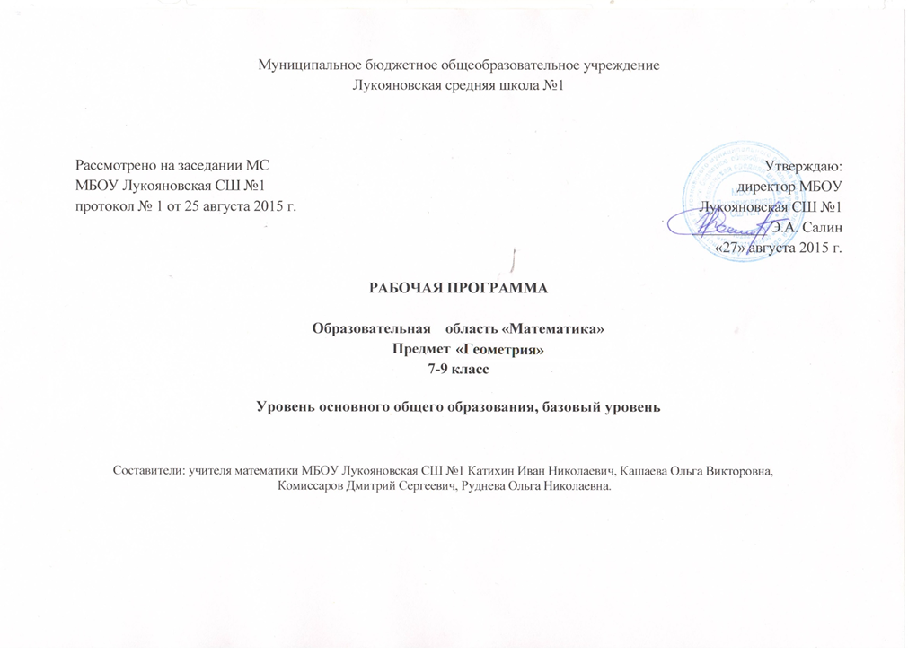

1. Пояснительная записка
Рабочая программа составлена в соответствии с Федеральным компонентом государственного образовательного стандарта основного общего образования и Программы общеобразовательных учреждений, Геометрия 7-9 кл./сост. Бурмистрова Т.А. - М.: Просвещение, 2009
Учебник: Геометрия 7-9, Л.С. Атанасян, В.Ф.Бутузов, С.Б.Кадомцев и др., М. «Просвещение»
Геометрия – один из важнейших компонентов математического образования, необходимая для приобретения конкретных знаний о пространстве и практически значимых умений, формирования языка описания объектов окружающего мира, для развития пространственного воображения и интуиции, математической культуры, для эстетического воспитания учащихся. Изучение геометрии вносит вклад в развитие логического мышления, в формирование понятия доказательства.
Цели
- овладение системой математических знаний и умений, необходимых для применения в практической деятельности, изучения смежных дисциплин, продолжения образования;
- интеллектуальное развитие, формирование качеств личности, необходимых человеку для полноценной жизни в современном обществе, свойственных математической деятельности: ясности и точности мысли, критичности мышления, интуиции, логического мышления, элементов алгоритмической культуры, пространственных представлений, способности к преодолению трудностей;
- формирование представлений об идеях и методах математики как универсального языка науки и техники, средства моделирования явлений и процессов;
- воспитание культуры личности, отношения к математике как к части общечеловеческой культуры, играющей особую роль в общественном развитии.
2. Общая характеристика учебного предмета
В курсе условно можно выделить следующие содержательные линии: «Наглядная геометрия», «Геометрические фигуры», «Измерение геометрических величин», «Координаты», «Векторы», «Логика и множества», «Геометрия в историческом развитии».
Материал, относящийся к линии «Наглядная геометрия» (элементы наглядной стереометрии), способствует развитию пространственных представлений учащихся в рамках изучения планиметрии.
Содержание разделов «Геометрические фигуры» и «Измерение геометрических величин» нацелено на получение конкретных знаний о геометрической фигуре как важнейшей математической модели для описания окружающего мира. Систематическое изучение свойств геометрических фигур позволит развить логическое мышление и показать применение этих свойств при решении задач вычислительного и конструктивного характера, а также при решении практических задач.
Материал, относящийся к содержательным линиям «Координаты» и «Векторы», в значительной степени несёт в себе межпредметные знания, которые находят применение, как в различных математических дисциплинах, так и в смежных предметах.
Особенностью линии «Логика и множества» является то, что представленный здесь материал преимущественно изучается при рассмотрении различных вопросов курса. Соответствующий материал нацелен на математическое развитие учащихся, формирование у них умения точно, сжато и ясно излагать мысли в устной и письменной речи.
Линия «Геометрия в историческом развитии» предназначена для формирования представлений о геометрии как части человеческой культуры, для общего развития школьников, для создания культурно-исторической среды обучения.

3. Место предмета в учебном плане.
На изучение предмета «Геометрия» на уровне основного общего образования отводится 2 часа в неделю (7 класс – 68 часов, 8 класс – 68 часов, 9 класс – 66 часов, всего - 202 часа).

4. Содержание учебного предмета
Начальные понятия и теоремы геометрии . Возникновение геометрии из практики. Геометрические фигуры и тела. Равенство в геометрии. Точка, прямая и плоскость. Понятие о геометрическом месте точек. Расстояние. Отрезок, луч. Ломаная. Угол. Прямой угол. Острые и тупые углы. Вертикальные и смежные углы. Биссектриса угла и ее свойства. Параллельные и пересекающиеся прямые. Перпендикулярность прямых. Теоремы о параллельности и перпендикулярности прямых. Свойство серединного перпендикуляра к отрезку. Перпендикуляр и наклонная к прямой. Многоугольники. Окружность и круг. Наглядные представления о пространственных телах: кубе, параллелепипеде, призме, пирамиде, шаре, сфере, конусе, цилиндре. Примеры сечений. Примеры разверток.
Треугольники . Прямоугольные, остроугольные, и тупоугольные треугольники. Высота, медиана, биссектриса, средняя линия треугольника. Равнобедренные и равносторонние треугольники; свойства и признаки равнобедренного треугольника. Признаки равенства треугольников. Неравенство треугольника. Сумма углов треугольника. Внешние углы треугольника. Зависимость между величинам сторон и углов треугольника. Теорема Фалеса. Подобие треугольников; коэффициент подобия. Признаки подобия треугольников. Теорема Пифагора. Признаки равенства прямоугольных треугольников. Синус, косинус, тангенс, котангенс острого угла прямоугольного треугольника и углов от 0° до 180°; приведение к острому углу. Решение прямоугольных треугольников. Основное тригонометрическое тождество. Формулы, связывающие синус, косинус, тангенс, котангенс одного и того же угла. Теорема косинусов и теорема синусов; примеры их применения для вычисления элементов треугольника. Замечательные точки треугольника: точки пересечения серединных перпендикуляров, биссектрис, медиан. Окружность Эйлера.
Четырехугольник . Параллелограмм, его свойства и признаки. Прямоугольник, квадрат, ромб, их свойства и признаки. Трапеция, средняя линия трапеции; равнобедренная трапеция.
Многоугольники. Выпуклые многоугольники. Сумма углов выпуклого многоугольника. Вписанные и описанные многоугольники. Правильные многоугольники.
Окружность и круг. Центр, радиус, диаметр. Дуга, хорда. Сектор, сегмент. Центральный, вписанный угол; величина вписанного угла. Взаимное расположение прямой и окружности, двух окружностей. Касательная и секущая к окружности, равенство касательных, проведенных из одной точки. Метрические соотношения в окружности: свойства секущих, касательных, хорд. Окружность, вписанная в треугольник, и окружность, описанная около треугольника. Вписанные и описанные четырехугольники. Вписанные и описанные окружности правильного многоугольника.
Измерение геометрических величин. Длина отрезка. Длина ломаной, периметр многоугольника. Расстояние от точки до прямой. Расстояние между параллельными прямыми. Длина окружности, число π; длина дуги. Величина угла. Градусная мера угла, соответствие между величиной угла и длиной дуги окружности. Понятие о площади плоских фигур. Равносоставленные и равновеликие фигуры.
Площадь прямоугольника. Площадь параллелограмма, треугольника и трапеции (основные формулы). Формулы, выражающие площадь треугольника: через две стороны и угол между ними, через периметр и радиус вписанной окружности, формула Герона. Площадь четырехугольника. Площадь круга и площадь сектора. Связь между площадями подобных фигур. Объем тела. Формулы объема прямоугольного параллелепипеда, куба, шара, цилиндра и конуса.
Векторы. Вектор. Длина (модуль) вектора. Координаты вектора. Равенство векторов. Операции над векторами: умножение на число, сложение, разложение, скалярное произведение. Угол между векторами.
Геометрические преобразования. Примеры движений фигур. Симметрия фигур. Осевая симметрия и параллельный перенос. Поворот и центральная симметрия. Понятие о гомотетии. Подобие фигур.

Построения с помощью циркуля и линейки.

Основные задачи на построение: деление отрезка пополам, построение треугольника по трем сторонам, построение перпендикуляра к прямой, построение биссектрисы, деление отрезка на n равных частей. Правильные многоугольники.
5. Учебно-тематический план

№ главы |  | Содержание материала | Количество часов
7 класс
I |  | Начальные геометрические сведения. | 10
1.1 |  | Прямая и отрезок. Луч и угол. | 2
1.2 |  | Сравнение отрезков и углов | 1
1.3 |  | Измерение отрезков. Измерение углов | 3
1.4 |  | Перпендикулярные прямые | 4
II |  | Треугольники. | 17
2.1 |  | Первый признак равенства треугольников | 3
2.2 |  | Медианы, биссектрисы и высоты треугольника | 3
2.3 |  | Второй и третий признаки равенства треугольников | 4
2.4 |  | Задачи на построение | 7
III |  | Параллельные прямые. | 13
3.1 |  | Признаки параллельности двух прямых | 4
3.2 |  | Аксиома параллельных прямых | 9
IV |  | Соотношения между сторонами и углами треугольника. | 18
4.1 |  | Сумма углов треугольника | 2
4.2 |  | Соотношения между сторонами и углами треугольника | 4
4.3 |  | Прямоугольные треугольники | 4
4.4 |  | Построение треугольника по трем элементам | 8
 |  | Повторение. Решение задач. | 10
Всего: |  |  | 68
8 класс
V | Четырехугольники. |  | 14
5.1 | Многоугольники |  | 2
5.2 | Параллелограмм и трапеция |  | 6
5.3 | Прямоугольник, ромб, квадрат |  | 6
VI | Площадь. |  | 14
6.1 | Площадь многоугольника |  | 2
6.2 | Площади параллелограмма, треугольника и трапеции |  | 6
6.3 | Теорема Пифагора |  | 6
VII | Подобные треугольники. |  | 19
7.1 | Определение подобных треугольников |  | 2
7.2 | Признаки подобия |  | 6
7.3 | Применение подобия к решению задач |  | 7
7.4 | Соотношение между сторонами и углами прямоугольного треугольника |  | 4
VIII | Окружность. |  | 17
8.1 | Касательная к окружности |  | 3
8.2 | Центральные и вписанные углы |  | 4
8.3 | Четыре замечательные точки треугольника |  | 3
8.4 | Вписанная и описанная окружности |  | 7
 | Повторение. |  | 4
Всего: |  |  | 68
9 класс
IX | Векторы |  | 8
9.1 | Понятие вектора |  | 2
9.2 | Сложение и вычитание векторов |  | 3
9.3 | Умножение вектора на число. Применение векторов к решению задач. |  | 3
X | Метод координат |  | 10
10.1 | Координаты вектора |  | 2
10.2 | Простейшие задачи в координатах |  | 2
10.3 | Уравнение окружности и прямой |  | 6
XI | Соотношения между сторонами и углами треугольника. Скалярное произведение векторов |  | 11
11.1 | Синус, косинус, тангенс, котангенс угла |  | 3
11.2 | Соотношение между сторонами и углами треугольника |  | 4
11.3 | Скалярное произведение векторов. |  | 4
XII | Длина окружности и площадь круга |  | 12
12.1 | Правильные многоугольники |  | 4
12.2 | Длина окружности и площадь круга |  | 8
XIII | Движения |  | 8
13.1 | Понятие движения |  | 3
13.2 | Параллельный перенос и поворот |  | 5
XIV | Начальные сведения из стереометрии |  | 8
14.1 | Многогранники |  | 4
14.2 | Тела вращения |  | 4
 | Об аксиомах планиметрии |  | 2
Повторение. Решение задач |  |  | 7
Всего: |  |  | 66

6. Требования к уровню подготовки учащихся

В результате изучения предмета «Геометрия» ученик должен
знать/понимать
- существо понятия математического доказательства; приводить примеры доказательств;
- существо понятия алгоритма; примеры алгоритмов;
- как используются математические формулы, уравнения и неравенства; примеры их применения для решения математических и практических задач;
- как математически определенные функции могут описывать реальные зависимости; приводить примеры такого описания;
- как потребности практики привели математическую науку к необходимости расширения понятия числа;
- вероятностный характер многих закономерностей окружающего мира; примеры статистических закономерностей и выводов;
- каким образом геометрия возникла из практических задач землемерия; примеры геометрических объектов и утверждений о них, важных для практики;
- смысл идеализации, позволяющей решать задачи реальной действительности математическими методами, примеры ошибок, возникающих при идеализации;
уметь
- пользоваться языком геометрии для описания предметов окружающего мира;
- распознавать геометрические фигуры, различать их взаимное расположение;
- изображать геометрические фигуры; выполнять чертежи по условию задач; осуществлять преобразования фигур;
- распознавать на чертежах, моделях и в окружающей обстановке основные пространственные тела, изображать их;
- в простейших случаях строить сечения и развертки пространственных тел;
- проводить операции над векторами, вычислять длину и координаты вектора, угол между векторами;
- вычислять значения геометрических величин (длин, углов, площадей, объемов), в том числе: для углов от 0 до 180° определять значения тригонометрических функций по заданным значениям углов; находить значения тригонометрических функций по значению одной из них, находить стороны, углы и площади треугольников, длины ломаных, дуг окружности, площадей основных геометрических фигур и фигур, составленных из них;
- решать геометрические задачи, опираясь на изученные свойства фигур и отношений между ними, применяя дополнительные построения, алгебраический и тригонометрический аппарат, идеи симметрии;
- проводить доказательные рассуждения при решении задач, используя известные теоремы, обнаруживая возможности для их использования;
- решать простейшие планиметрические задачи в пространстве;
использовать приобретенные знания и умения в практической деятельности и повседневной жизни для:
- описания реальных ситуаций на языке геометрии;
- расчетов, включающих простейшие тригонометрические формулы;
- решения геометрических задач с использованием тригонометрии
- решения практических задач, связанных с нахождением геометрических величин (используя при необходимости справочники и технические средства);
- построений геометрическими инструментами (линейка, угольник, циркуль, транспортир).

